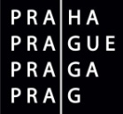

DŮM DĚTÍ A MLÁDEŽE – DŮM UM, PRAHA 10
POD STRAŠNICKOU VINICÍ 23, 100 00 PRAHA 10, E-MAIL INFO@DUMUM.CZ, www.DUMUM.cz
Mobilní TELEFON: 603 178 820, 777 721 741
číslo účtu: 0021934101/0100, KB Praha 10, variabilní symbol: dle sdělení DŮM UM
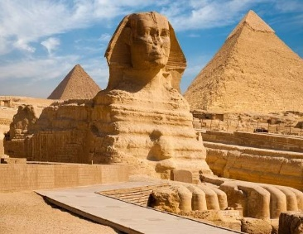
STAROVĚKÝ EGYPT

Zveme vás na 4. turnus dětského letního tábora
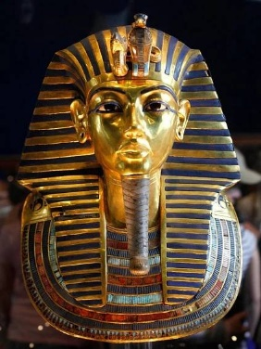
Termín: 9. 8. pátek – 18. 8. 2024 neděle
Místo: Táborová základna Tři Studně
Co Vás čeká …
Tradiční i netradiční sporty
(fotbal, softbal, ringo, florbal….)
Táborová pouť & koupání & táborák
& denní i noční hry & bojovky
Spoustu zábavy v areálu tábora
s vedoucími a praktikanty
- Chatový tábor se nachází ve Třech Studních nedaleko od Nového Města na Moravě
- Cena: 4.500 Kč zahrnuje: dopravu autobusem tam
i zpět, ubytování, stravu 5x denně, zkušené vedoucí, zdravotní zabezpečení (sleva pro účastníky s trvalým bydlištěm PRAHA)
- Účast: Děti ve věku 7-15 let, výjimku povoluje vedoucí tábora
- Vedoucí tábora: Mgr. Miroslav Franěk, tel. 737 281442, miro.franek@seznam.cz
Přihlášky přijímá pouze DŮM UM Praha 10
Více informací: http://tabory-franek.webnode.cz/

